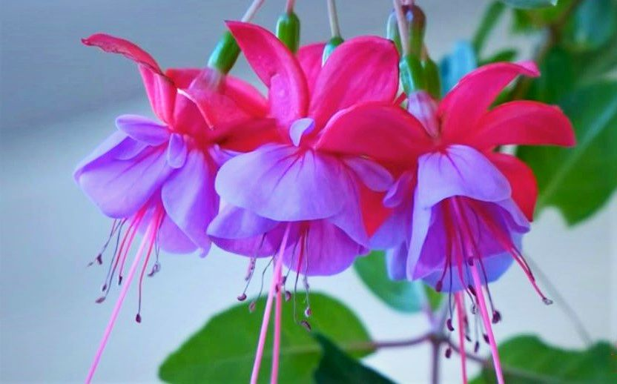

Карма или закон за семената и реколтата
Осветени наново от небесна перспектива

Небесният дух на любовта в АЗ СЪМ коригира чрез мен, небесния пратеник на светлината, твърдението за закона за кармата или сеитбата и жътвата поради следната причина: преди много години пратеникът все още не е бил узрял духовно и човешки до такава степен, че да може да научи от Божия дух, че онези дълбоко паднали същества, които са участвали в създаването на земята и на човека, неволно са пренесли безмилостния закон за кармата в човешките гени за съхранение по време на своите въплъщения. Как е станало това, духът на любовта описва нови подробности за вас, духовно ориентираните хора.

Наистина, земният закон за кармата - вие, хората, го наричате закон за сеитбата и жътвата или още причина и следствие - който разрушителните същества са програмирали в атмосферните слоеве с мисловни образи още преди създаването на човека, за да може по-късният земен живот на хората да протече подредено според техния безмилостен закон за реда и закона. Но след много космически еони тази безмилостна законност имала опустошителни последици за човешките същества, така че тъмните ефирни същества, които помогнали за създаването на Земята и хората, решили отново да заличат собствените си вложения в атмосферните слоеве. Вярвали са, че са свършили добра работа за себе си, тъй като не са искали да ги сполети голямо страдание при повторните им прераждания, което би могло да се върне върху тях заради лошото им властническо и насилствено поведение.
Когато на Земята били основани религиозни общности, които тъмните същества възнамерявали да заблуждават хората, те им обявявали чрез медиуми - ориентирани към земните същества - че Бог е заповядал закона за сеитбата и жътвата за подреден човешки живот, така че те да следват религиозните заповеди от страх от Божието наказание, което обаче по никакъв начин не съответствало на небесния ненасилствен и мирен живот без религиозни култове.
Е, тъмните същества от другата страна, които програмирали земните атмосферни слоеве със закона за кармата и по-късно отново ги изтрили, забравили, че тези програмни образи все още се съхраняват и са активни в душите им, и това имало опустошителни последици за честите им прераждания. Тъй като душите им многократно се вграждали в различни човешки тела, програмата им за сеитба и жътва автоматично се прехвърляла в човешките гени, без те да забележат. В резултат на това това безмилостно съхранение се пренася и в гените на всички следващи поколения. Така че всички хора от грехопадението съдържат тези запаси в гените си и всъщност жънат определените им причини в зависимост от съзвездието от звезди.
Изключени са доброволните същества на небесния план за спасение, които са отишли да спасят сътворението и да върнат у дома своите паднали небесни братя и сестри, за да изпълнят избраната от тях самите задача в своето въплъщение, която трябва да помогне на дълбоко падналите същества да се събудят духовно и да се преориентират към благородните небесни качества.
Но тези доброволно въплътили се небесни същества, които са поели върху себе си много земни опасности и много мъка и позор, не са имали принос за сеитбата и жътвата в душевното си съзнание, тъй като в небесното същество такъв скръбен живот не съществува. Но те трябваше да се вградят в човешкото тяло, което винаги получаваше генното хранилище на семената и реколтата, пренесени от родителите.
Вие, които искате да се върнете от плана за спасение! Чрез небесния пратеник Божият Дух в Аз Съм ви съветва да не приемате този кармичен закон на Съществата на Падението по време на клетъчния адрес или да казвате многократно на клетките си да отхвърлят това генетично съхранение. Ако душата и човешкото съзнание го отхвърлят еднозначно, тогава Божият дух може да изтрие тази лоша генетична програма чрез небесните същества във фазата на дълбокия сън на човека през нощта. Това би било възможно и за въплътените от грехопадението, ако те изпитат това знание и го приемат в своята свобода.
Сега вие, вътрешните човешки същества, научихте от Божия Дух чрез едно небесно чисто същество как законът за кармата се е съхранил в човешките гени и какви възможности имате вие, вътрешните човешки същества, да се освободите завинаги от този безмилостен закон за причината и следствието, ако помолите Бога в Аз Съм от сърцето си.

